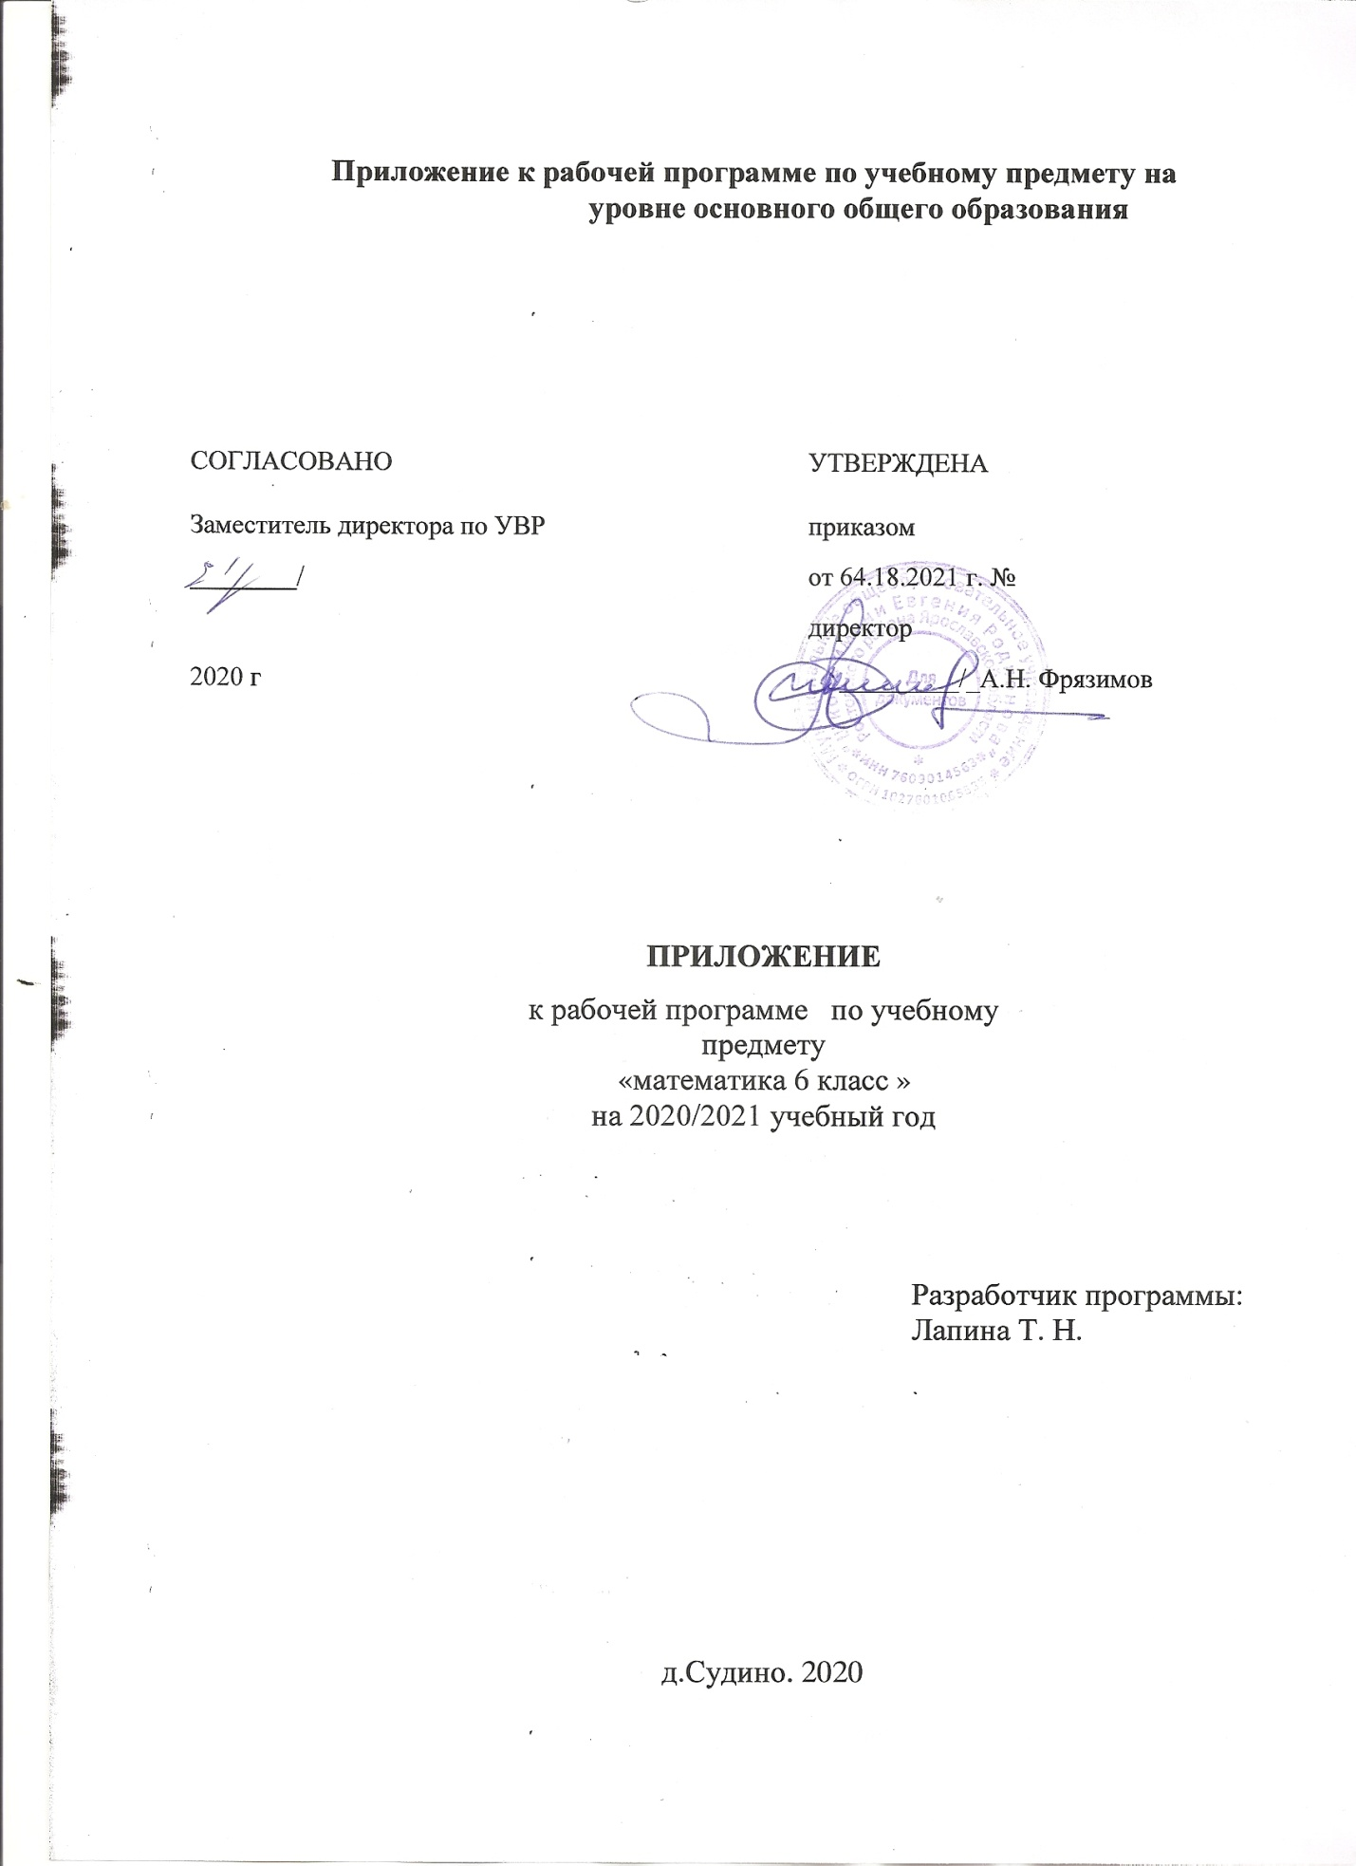

Пояснительная записка
Приложение к рабочей программе по предмету « математика 6 класс» составлено на основании:
- Методических рекомендаций по организации образовательного процесса общеобразовательных организаций на уровне основного общего образования на основе результатов Всероссийских проверочных работ, проведенных в сентябре-октябре 2020 г;
- Аналитической справки по результатам проведения всероссийской проверочной работы по математика за курс 6 класса.
В соответствии с Федеральным законом от 29 декабря 2012 г. № 273-ФЗ «Об образовании в Российской Федерации» (Собрание законодательства Российской Федерации, 2012, № 53, ст. 7598; 2020, № 9, ст. 1137), с Правилами осуществления мониторинга системы образования, утвержденных постановлением Правительства Российской Федерации от 5 августа 2013 г. № 662, приказом Федеральной службы по надзору в сфере образования и науки, Министерства просвещения Российской Федерации и Министерства науки и высшего образования Российской Федерации от 18 декабря 2019 г. № 1684/694/1377 «Об осуществлении Федеральной службой по надзору в сфере образования и науки, Министерством просвещения Российской Федерации и Министерством науки и высшего образования Российской Федерации мониторинга системы образования в части результатов национальных и международных исследований качества образования и иных аналогичных оценочных мероприятий, а также результатов участия обучающихся в указанных исследованиях и мероприятиях», в целях оказания методической помощи при реализации образовательных программ основного общего образования на основе результатов Всероссийских проверочных работ (далее – ВПР), проведенных в сентябре-октябре 2020 г.

По результатам анализа проведенной проверочной работы по математике за курс
6 класса можно сделать следующие выводы: материал, пройденный за год, усвоен на среднем уровне, это связано с низким уровнем освоения сложных грамматических тем:
задачи на нахождение числа и числа по его части; задачи на движение; геометрические построения; пространственные представления; решение сюжетных задач разных типов на все арифметические действия; нахождение процента от числа.

В соответствии с выявленными затруднениями обучающихся составлено данное приложение.

Срок реализации 19.01.2021 - 23.02.2021

Дата | Тема урока | Планируемый результат | Содержание
19.01.2021 | Решение текстовых задач на части. | Систематизации, обобщения и углубления знаний учащихся при решении текстовых задач. | В урок вводятся задачи на нахождение числа и числа по его части; задачи на движение.
25.01.2021 | Применение процентов. | В процессе реальной ситуации использовать понятие процента и решать задачи на нахождение процента от величины. | В урок вводится решение задач на нахождение процента от числа.
04.02.2021 | Осевая симметрия. Зеркальная симметрия. | Формирование умений определять симметрию точек (фигур) относительно прямой, строить симметричные точки (фигуры) относительно прямой. | В урок вводится решение задач с построением геометрических фигур, в которых формируются пространственные представления.
10.02.2021 | Центральная симметрия в задачах. | Формирование умений определять симметрию точек (фигур) относительно прямой, строить симметричные точки относительно прямой. | В урок вводится решение сюжетных задач разных типов на арифметические действия.
23.02.2021 | Вычисление по формулам. | Закрепить составление формул и вычисление по формулам. | Актуализация, расширение и обобщение знаний о решение задач на движение.

